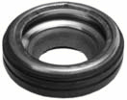
- Кат.Номер:

  - A250874

- Използва се:

  - Harrison V5

- Характеристики:

  - В.Д. 26.3 мм
  - В.Д. 12 мм
  - В. 9.5 мм

